Лекция 3

РЕШЕНИЕ НЕЛИНЕЙНЫХ УРАВНЕНИЙ И НЕРАВЕНСТВ

Для решения линейных и нелинейных уравнений в аналитическом виде используется функция
solve(eqn,var),
solve({eqn1,eqn2,…},{var1,var2,…}),
где eqn – уравнение, функцию ряда переменных, var – переменная, по которой ищется решение.
Характер решений можно изменить с помощью глобальных переменных:
- SolutionsMayBelost – при значении true даёт решение при возврате функцией solve значение NULL;
- MaxSols – задаёт максимальное число решений;
- EnvAllSolutions – при значении true задаёт выдачу всех решений.
В решениях могут встречаться следующие обозначения:
- _NN – указывает на неотрицательные решения;
- _B – указывает на решение в бинарной форме;
- _Z – указывает на то, что решение содержит целые числа.
RootOf(expt) – означает, что корни нельзя выразить в радикалах.
Функция solve старается дать решение в аналитическом виде. Для получения корней уравнения в численном виде используется функция evalf или convert. В решениях уравнений нередко появляется функция RootOf, означающая, что корни уравнения нельзя выразить в радикалах. Эта функция является эффективным способом представления решения в компактном виде. Если результат решения представлен через функцию RootOf, то получить все корни можно с помощью функции allvalues.

Решение одиночных нелинейных уравнений

Решение одиночных нелинейных уравнений вида f(x)=0 обеспечивается функцией solve(f(x),x)
Например:
> solve(x^3-2*x+1,x);
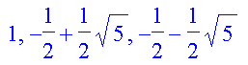
> solve(x^(3/2)=3,x);
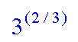
> evalf (solve(x^(3/2)=3,x));
2,080083823
> solve(sqrt(ln(x))=2,x);
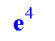
> evalf(solve(sqrt(ln(x))=2,x));
54,055815003
Часто бывает удобно представлять уравнение и его решение в виде отдельных объектов, отождествлённой с определённой переменной:
Например:
> e1:={2*x^2+x+3};
e1 := {2*x^2+x+3}
> s:=solve(e1,x);
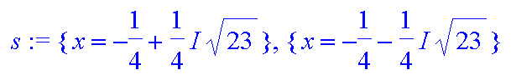
Это позволит легко проверить решение (даже, если оно не одно), подстновкой subs:
> subs(s[1],e1);

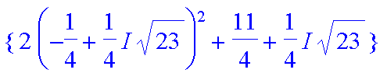
> subs(s[2],e1);
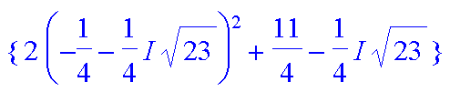
Можно так же решать уравнения $f1\left(x\right)=f2\left(x\right)$ функцией solve(f1(x)=f2(x),x)
> solve(sin(x^2)-x/20,x);
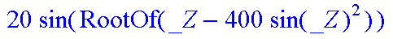
> allvalues(%);
20sin(0)
> solve({exp(x)=sin(x)},x);
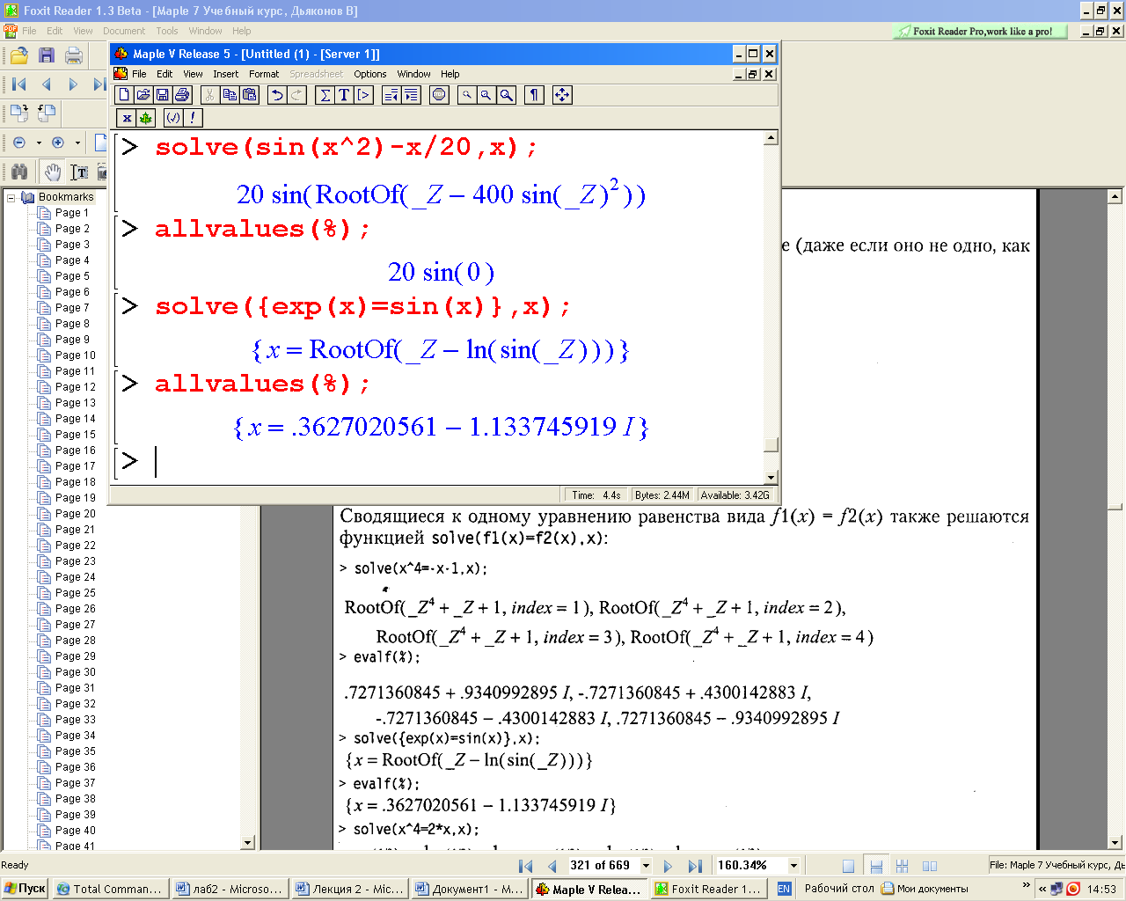
> allvalues(%);

Решение тригонометрических уравнений

Функция solve используется для решения тригонометрических
> solve(sin(x)=0.2,x);
0.2013
> solve(sin(x)=1/2,x);
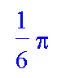
> evalf();
.5235
Однако из приведенных примеров видно, что найдено только одно решение (главное). Периодичность тригонометрических функций и связанная с этим множественность решений при этом игнорируется. Можно попытаться найти все периодические решения, выполнив команду
> _EnvAllSolutions:=true;
Указанная в ней системная переменная отвечает за поиск всех периодических решений, когда её значение равно true, и даёт поиск только главных решений при значении false, принятом по умолчанию.
Пример решения тригонометрического уравнения имеющего периодические решения приведен ниже

> restart; f1:=sin(x); f1:=cos(x)-1;
> Plot([f1,f2],x=-15..15,color=black);

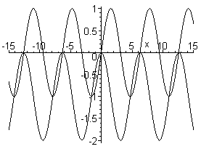

> solve(f1=f2,x);
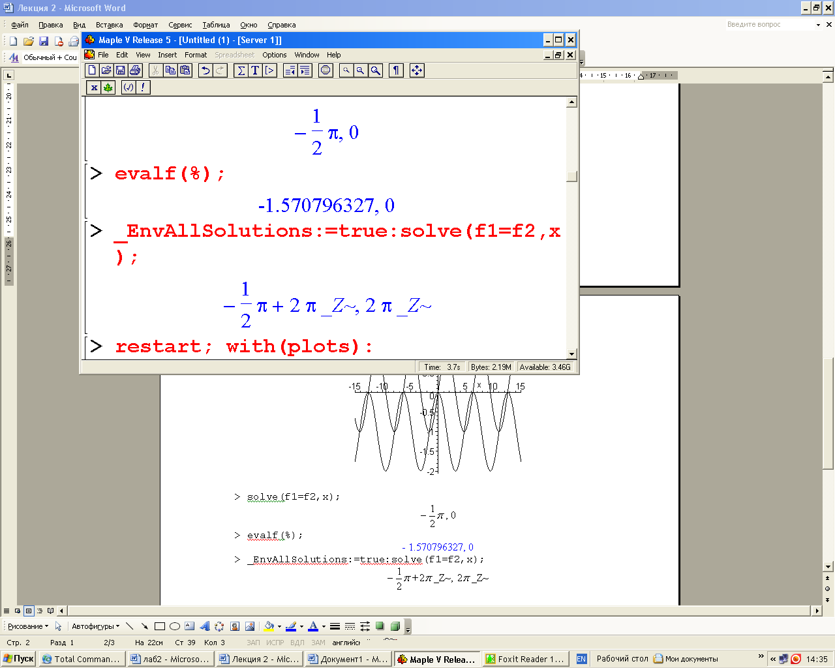
> evalf(%);
- 1.570796327, 0
> _EnvAllSolutions:=true:solve(f1=f2,x);

Решение систем линейных уравнений
Для решения систем линейных уравнений созданы мощные матричные методы. Однако и функция solve может быть успешно применена. Для решения система уравнений и перечень неизвестных задаются в виде множеств.
Приведены примеры решения двух систем. Импликативная графика пакета расширения plots даёт прекрасную возможность проиллюстрировать решение
> restart; with(plots):
> sys:={3*x+5*y=15,y=x-1};
> solve(sys,{x,y});
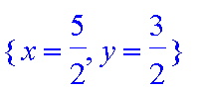
> implicitplot(sys,x=-10..10,y=-10..10,color=black);

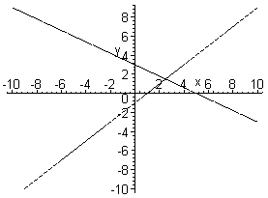

> restart; with(plots):
> sys:={5*x+3*y=30,10*x+6*y=30};
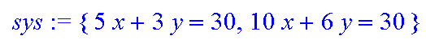
> solve(sys,{x,y});
> implicitplot(sys,x=-10..10,y=-10..10,color=black);

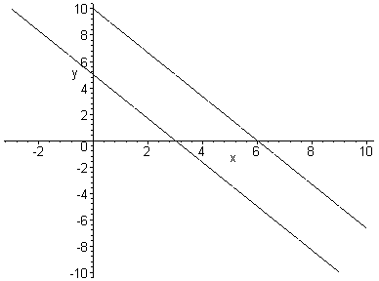

В первом случае функция solve возвращает решение в виде значений неизвестных x и y, а во втором случае отказывается это делать. Как видно из графика во втором случае решения нет, т.к. уравнения задают параллельно расположенные прямые.
Решение систем из трёх уравнений имеет наглядную геометрическую интерпретацию:

> restart; with(plots):
> sys:={z=4,x+y=10,x-y=5};
> solve(sys,{x,y,z});
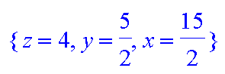
> display(implicitplot3d(sys,x=-10..10,y=-10..10,z=-10..10, shading=xyz,style=patchnogrid,orientation=[158,70]),
spacecurve({[t,10-t,4],[t,t-5,4],[15/2,5/2,t]},t=10..10, color=black,thickness=2));

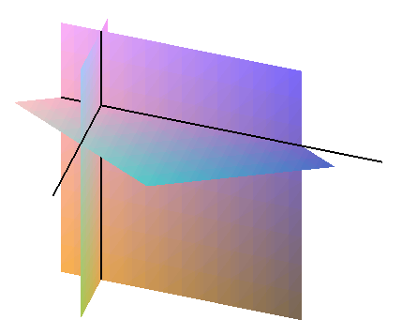
Для наглядности показаны линии пересечения плоскостей с помощью функции импликативной трехмерной графики implicitplot3d. Для объединения графиков плоскостей используется функция display.

Решение систем нелинейных и трансцендентных уравнений

Функция solve применяется и для решения систем нелинейных и трансцендентных уравнений. Для этого и система уравнений и перечень неизвестных задаются в виде множеств.
> restart
> solve({x*y=3,x-y=1},{x,y});
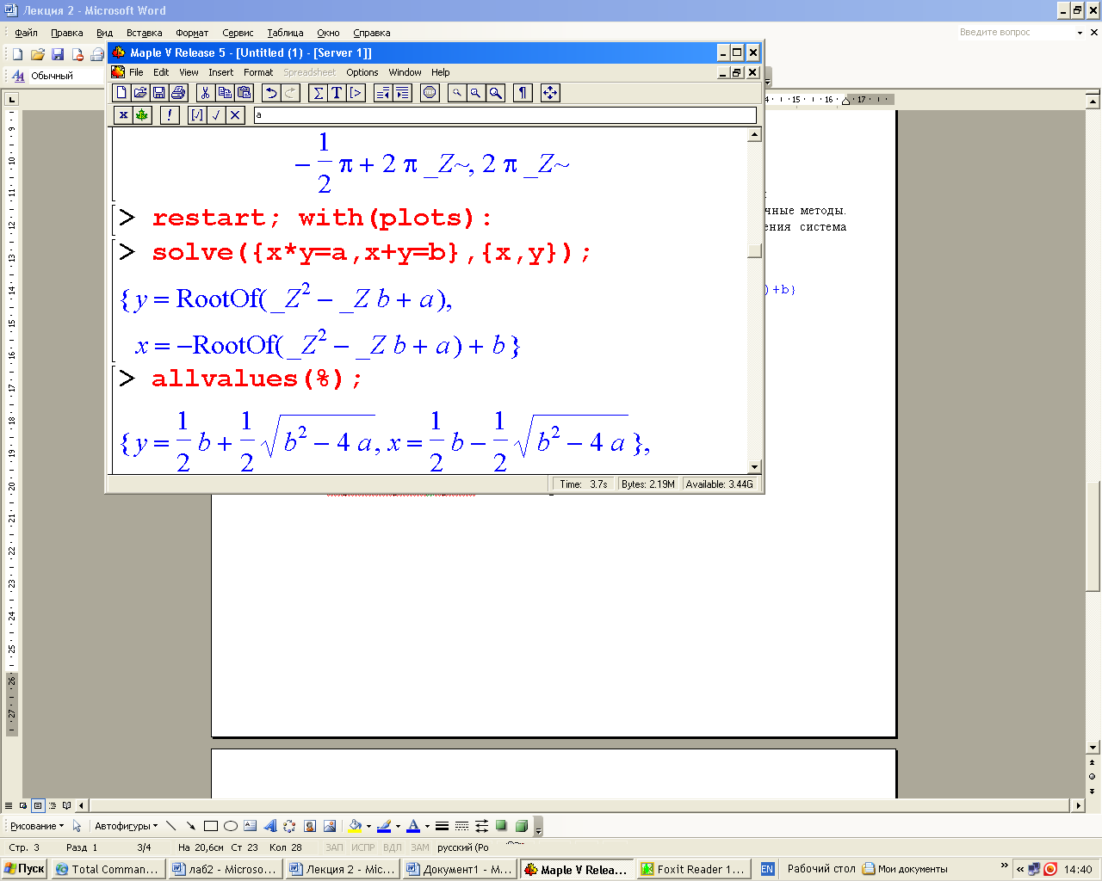
> allvalues(%);
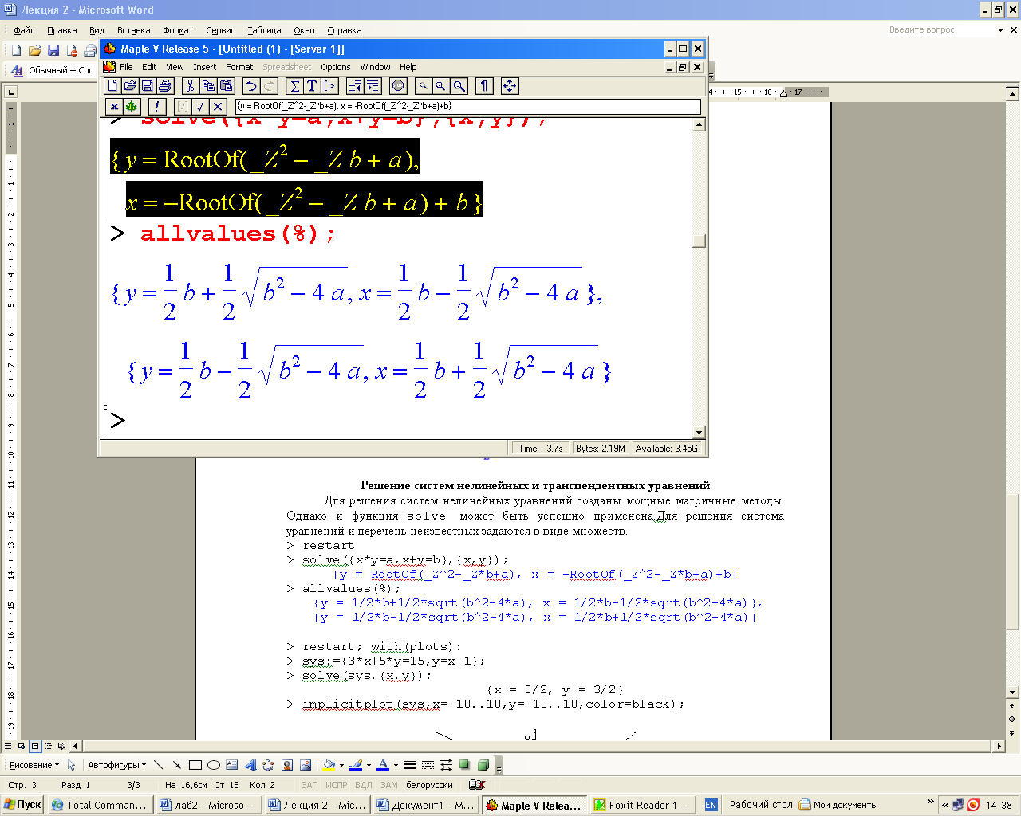
> restart;
> s:=solve({x*y=2,x+y=3},{x,y});
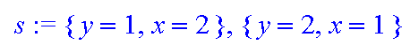
> assign(s);x;y;
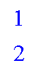

Решение неравенств

Решение неравенств существенно расширяет возможности функции solve. При этом неравенства задаются так же, как и равенства. Приведенные примеры поясняют технику решения.
> restart;
> solve(x^2-2*x-3>0,x);
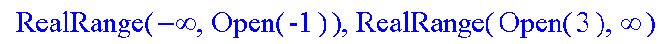
> plot(x^2-2*x-3,x=-3..4,color=black);

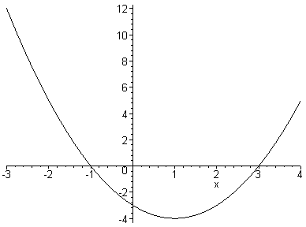

> restart;
> solve((x-1)*(x-2)/(x-3)<1,x);
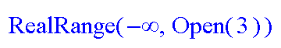
> plot((x-1)*(x-2)/(x-3),x=-3..5,y=-3..2,color=black);

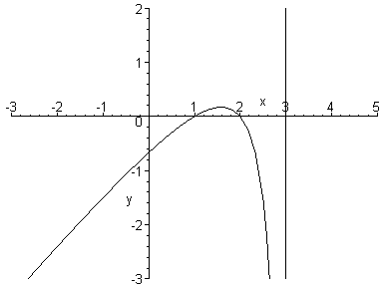
Из приведенных примеров очевидна форма решений – представлены критические значения аргумента, вплоть до не включаемых значений области действия неравенства (они указываются словом Open). Всегда разумно построения графика выражения, которое задаёт неравенство, это позволяет наглядно убедиться в правильности решения.
Приведём примеры решения неравенств в аналитическом виде:
> solve(5*x>10,x);
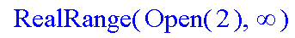
> solve(5*x>=10,x);
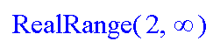
solve({x+y-z>0,x>-1,y+z>10},{x,y,z});
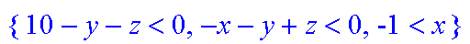
> evalf(%);
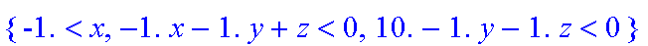

Решение в численном виде

Для получения численного решения нелинейного уравнения или системы нелинейных уравнений в форме вещественных чисел удобно применять функцию fsolve(egus,vars,options). Эта функция используется со следующими параметрами:
- complex – находит один или все корни полинома в комплексной форме;
- fulldigits – задаёт вычисления для полного числа цифр, заданного функцией Digits
- maxsols=n – задаёт нахождение только n корней
- interval – задаётся в виде a..b или x=a..b или {x=a..b, y=c..d, …}и обеспечивает поиск корней в указанном интервале.
Функция fsolve даёт решение сразу в форме вещественных или комплексных чисел. Например:
> fsolve(sin(x)=0.5);
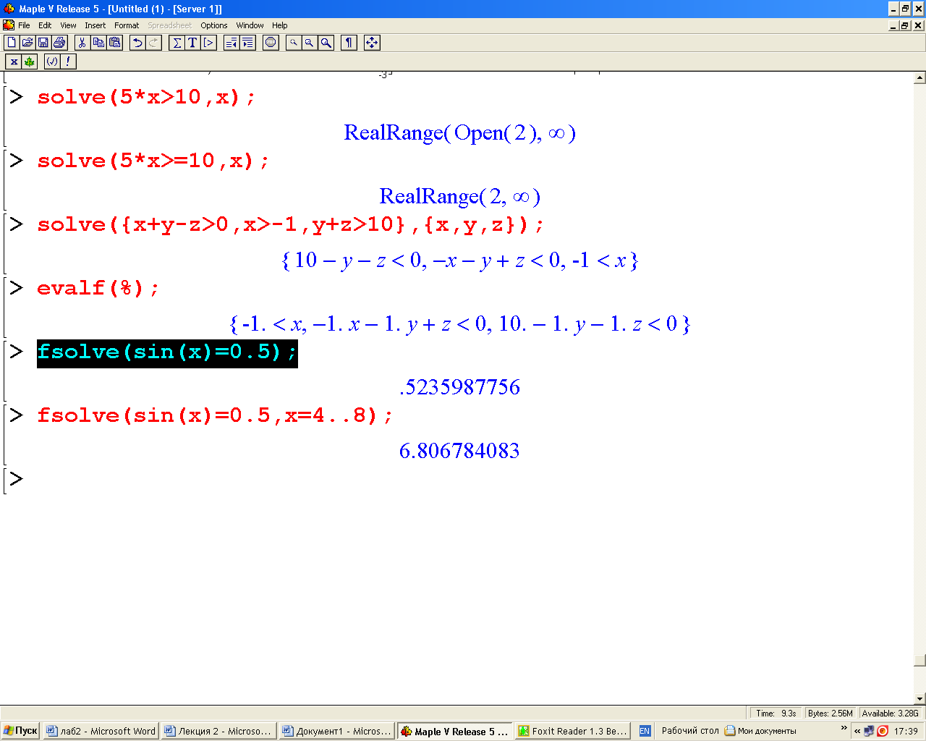
> fsolve(sin(x)=0.5,x=4..8);
> fsolve(2*x^2+x-1=10,x);
